**VISOKA TEHNIČKA ŠKOLA**

**STRUKOVNIH STUDIJA**

**S** **U B O T I C A**

**PROJEKAT**

**iz predmeta Napredno web programiranje i Integrisani web sistemi**

**STUDENT MENTOR**

**Jevanđel Đurić, br.indexa:26121057 dr Zlatko Čović**

**_____________________________________________________________________**

**SUBOTICA 2023. god.**

**SADRŽAJ**

OPIS ZADATKA.............................................................................................................

DODATNE FUNKCIONALNOSTI..............................................................................

**OPIS ZADATKA**

Projektni zadatak je bio kreiranje web aplikacije(sajta) za kreiranje događaja. Sajt se nalazi na linku <http://first.stud.vts.su.ac.rs/nwp/> (nije u glavnom poddirektorijumu zbog neplaniranog postavljanja projekta iz Agilnih u glavni poddirektoriju). Sistem razlikuje 4 nivoa pristupa(posetioce-neregistrovane korisnike, registrovane korisnike-imaju nalog na sajtu, zvanice, administratore). Neregistrovani(potencijalne zvanice ili novi korisnici web aplikacije) imaju mogućnost da pregledaju listu događaja na sajtu, da se informišu o događaju i ukoliko žele da naprave nalog. Registrovani korisnici imaju mogućnost kreiranje događaja, pregleda kreiranih događaja, izmenu postojećih događaja, dodavanje poklona i zvanica u izabrani događaj, kao i mogućnost njihove izmene. On takođe ima uvid i u arhivirane događaje(događaje čiji je datum održavanja u prošlosti), ali bez mogućnosti njihove izmene i dodavanja poklona i zvanica. Zvanica pozvana na događaj dobija link putem e-maila gde može da izabere poklon i da odluči da li dolazi, ne dolazi ili možda dolazi na događaj. Nakon izbora prikazuje joj se tabela događaja na koje je pozvana u kojoj je prikazan datum održavanja događaja, odluka o dolasku na događaj i izabrani poklon. Ukoliko je događaj još uvek aktuelan zvanica ima mogućnost da izmeni odluku o dolasku na događaj i promen izabrani poklon sa nekim iz liste preostalih(različite zvanice ne mogu izabrati isti poklon). Administrator ima mogućnost izmene svih događaja kreiranih od strane korisnika, njihovo arhiviranje i brisanje(uz navedeno obrazloženje). On ima i mogućnost pregleda evidencije logov-a. Tabela logova sadrži podatke o tome kad se koji korisnik prijavio na sistem, da li je prijava bili uspešna ili ne, ima li nalog na sajtu, i razne druge detalje vezane za praćenje aktivnosti na sajtu. Administrator ima mogućnost blokiranja korisničkih naloga. Na stranici za izmenu profila moguće je resetovati lozinku. Sve stranice čijem sadržaju mogu da pristupaju samo ulogovani korisnici su zaštićene od nedozvoljenog pristupa i ukoliko korisnik sa nedovoljno privilegija pokuša da im pristupi biće preusmeren na početnu(index) stranicu.

**DODATNE FUNKCIONALNOSTI**

Predloge za dodatne funkcionalnosti sam dobio od kolega. Većinu tih predloga sam implementirao. Jedan od njih je bio da se doda mogućnost slanja pozivnice zvanicama sa prethodnog događaja(koji je taj korisnik kreirao). To sam realizovao u vidu checkbox-a koji se prikazuje na dnu obrasca prilikom kreiranja događaja (naravno ukoliko je bilo zvanica na prethodnom događaju i taj događaj nije prvi kreirani događaj od strane korisnika). Druga funkcionalnost je mogućnost da neregistrovani korisnik kontaktira kretora događaja skeniranjem QR koda na stranici željenog događaja. Nakon skeniranja korisnik se preumerava na stranicu gde je potrebno da popuni formular sa svojim podacima(ime, email, poruka, datum kreiranja) koji se nakon provere šalju kreatoru događaja na mail i prikazuju mu se u vidu notifikacije na događaju u listi svih događaja. Registrovanim korisnicima se prikazuje poruka “Želeli bi ste da dođete na događaj?” koja otvara formu u kojoj je potrebno uneti samo poruku kreatoru događaja, a ostali podaci(ime, email) se šalju automatski(kolačići sesije). Poslednja funkcionalnost je birsanje korisničkog profila. Potrebno je otići na stranicu izmeni profil i odabrati opciju obriši profil. Nakon potvrde brisanja šalje se email obaveštenja o gašenju profila i uklanjaju se svi vaši događaji, pozivnice, poruke iz baze. Jedino se logovi ne brišu.

**REALIZACIJA ZADATKA**

**<!--Modal obaveštenja na index-noj stranici-->**

**<div class="modal fade" id="exampleModal" tabindex="-1" aria-labelledby="exampleModalLabel" aria-hidden="true">**

**<div class="modal-dialog">**

**<div class="modal-content">**

**<div class="modal-header">**

**<h5 class="modal-title" id="exampleModalLabel">Obaveštenje</h5>**

**<button type="button" class="btn-close" data-bs-dismiss="modal" aria-label="Close"></button>**

**</div>**

**<div class="modal-body">**

**<div class="mb-3 row">**

**<div class="col-md-9">**

**<span id="msg"></span>**

**</div>**

**</div>**

**</div>**

**<div class="modal-footer">**

**<button type="button" class="btn btn-secondary" data-bs-dismiss="modal">Zatvori</button>**

**</div>**

**</div>**

**</div>**

**</div>**

**/*Dodavanje poklona u listu želja primenom jQuery-a i AJAX-a*/**

**$(document).on('submit', '#addPresent', function(e) {**

**e.preventDefault();**

**var present = $('#addPresentField').val();**

**var link = $('#addLinkField').val();**

**//Provera podataka pre slanja**

**if (present != '' && link != '') {**

**/*Slanje podataka na stranicu add_user_present.php*/**

**$.ajax({**

**url: "add_user_present.php",**

**type: "post",**

**data: {**

**id:<?php echo $id?>,**

**present:present,**

**link:link**

**},**

**success: function(data) {**

**var json = JSON.parse(data);**

**var status = json.status;**

**/*provera vraćenih podataka*/**

**if (status === 'true') {**

**mytable = $('#example').DataTable();**

**mytable.draw();**

**$('#message').text('Poklon uspešno dodat!');**

**$('#notificationModal').modal('show');**

**$('#addPresentField').val('');**

**$('#addLinkField').val('');**

**$('#addPresentFieldError').text('');**

**$('#addLinkFieldError').text('');**

**$('#addPresentModal').modal('hide');**

**} else {**

**$('#addLinkFieldError').text('Link poklona nije validan.');**

**}**

**}**

**});**

**} else {**

**/*Obaveštenja o grešci*/**

**if (present == '') {**

**$('#addPresentFieldError').text('Unesite naziv poklona.');**

**} else {**

**$('#addPresentFieldError').text('');**

**}**

**if (link == '') {**

**$('#addLinkFieldError').text('Unesite link poklona.');**

**} else {**

**$('#addLinkFieldError').text('');**

**}**

**}**

**});**

**STRUKTURA BAZE PODATAKA**

(slika baze sa localhosta)

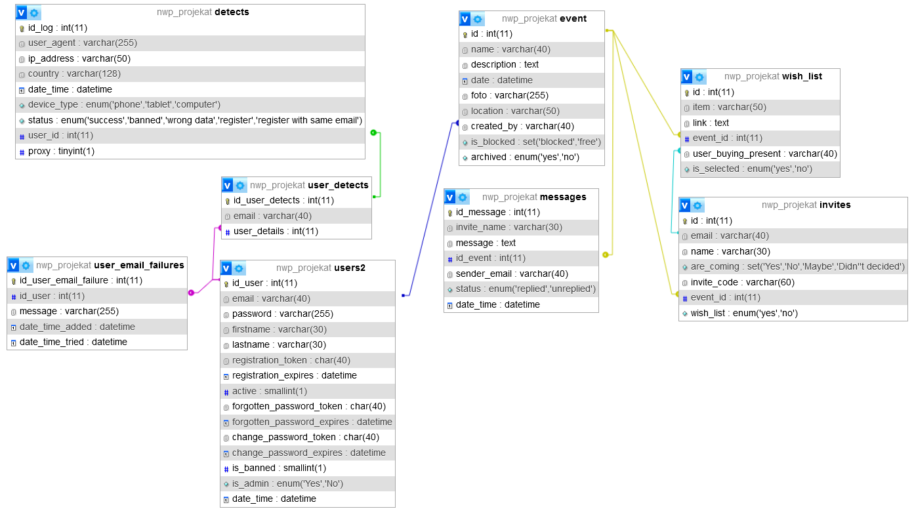

**OPIS FUNKCIONALNOSTI**

U ovom delu obavezno opisati način funkcionalnosti **OBA DELA PROJEKTA (web sajt i mobilna aplikacija)**. Koristiti i slike (*screenshots*). Sve slike i grafikoni moraju imati potpis (caption).

**Registracija korisnika**

Nakon odabira opcije registracija na index-noj stranici potrebno je popuniti formu sa ispravnim podacima.

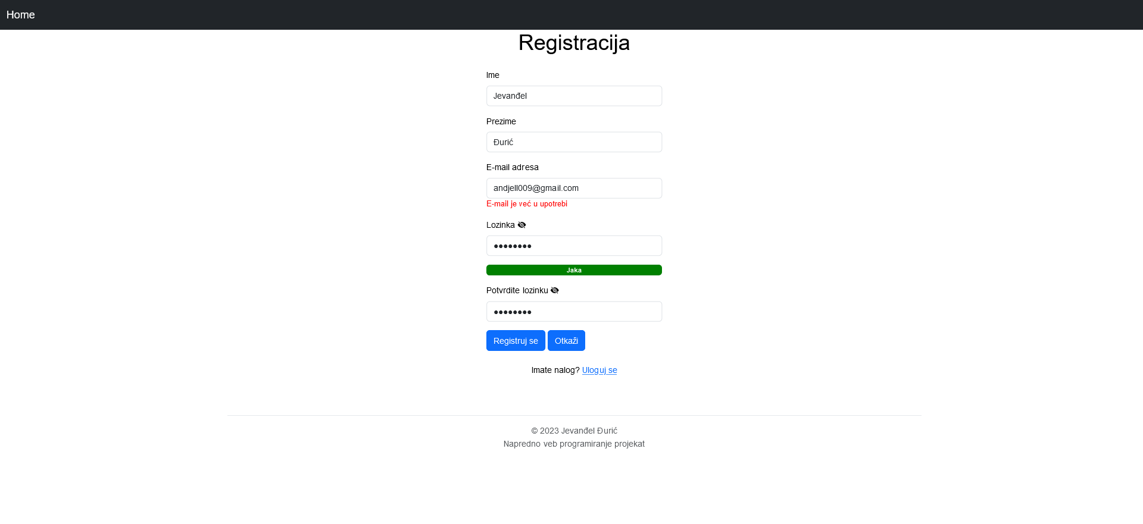

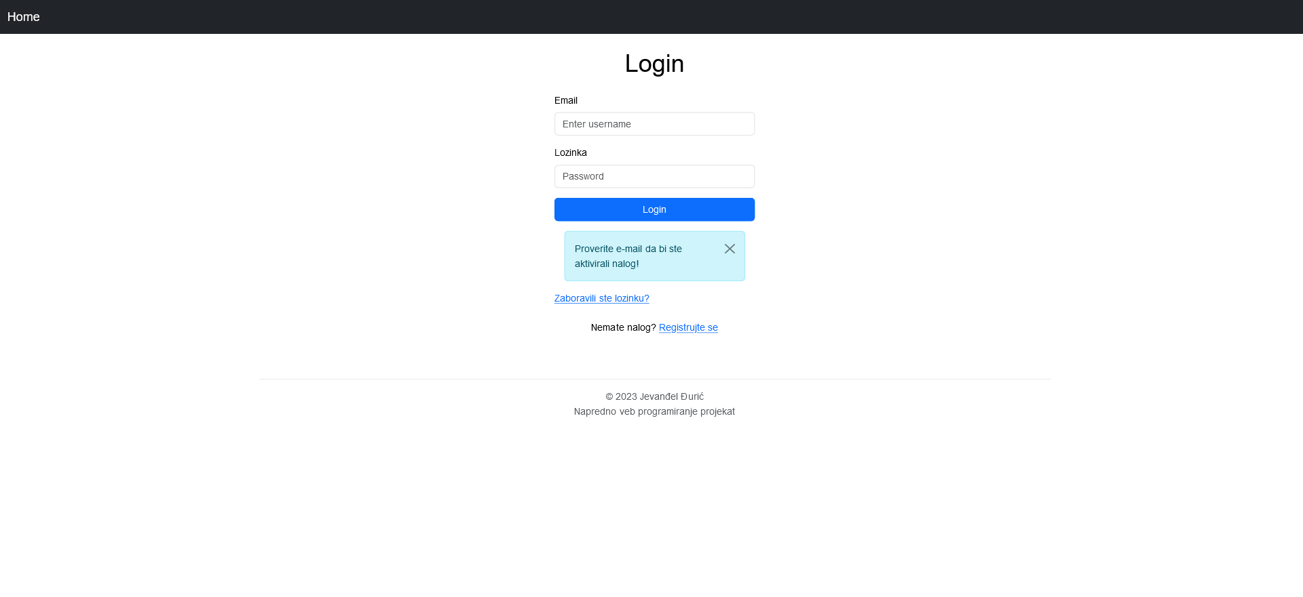

**Kreiranje događaja**

Nakon logovanja potrebno je odabrati opciju “kreiraj događaj” iz padajućeg menija i popuniti formu na stranici.

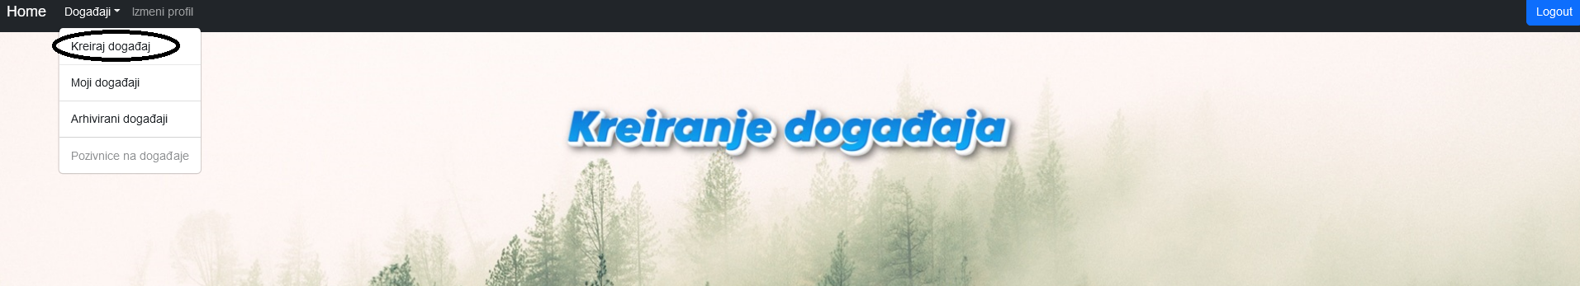

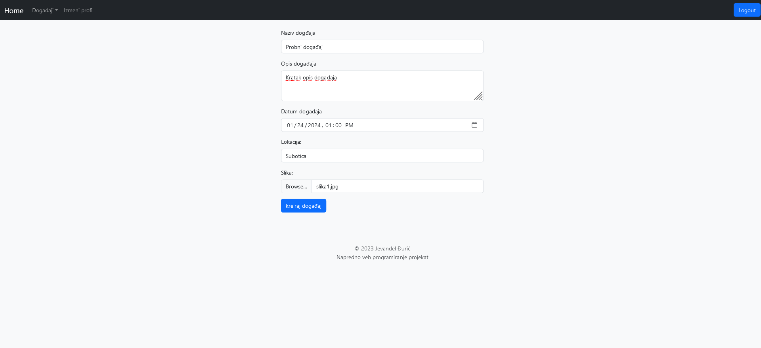

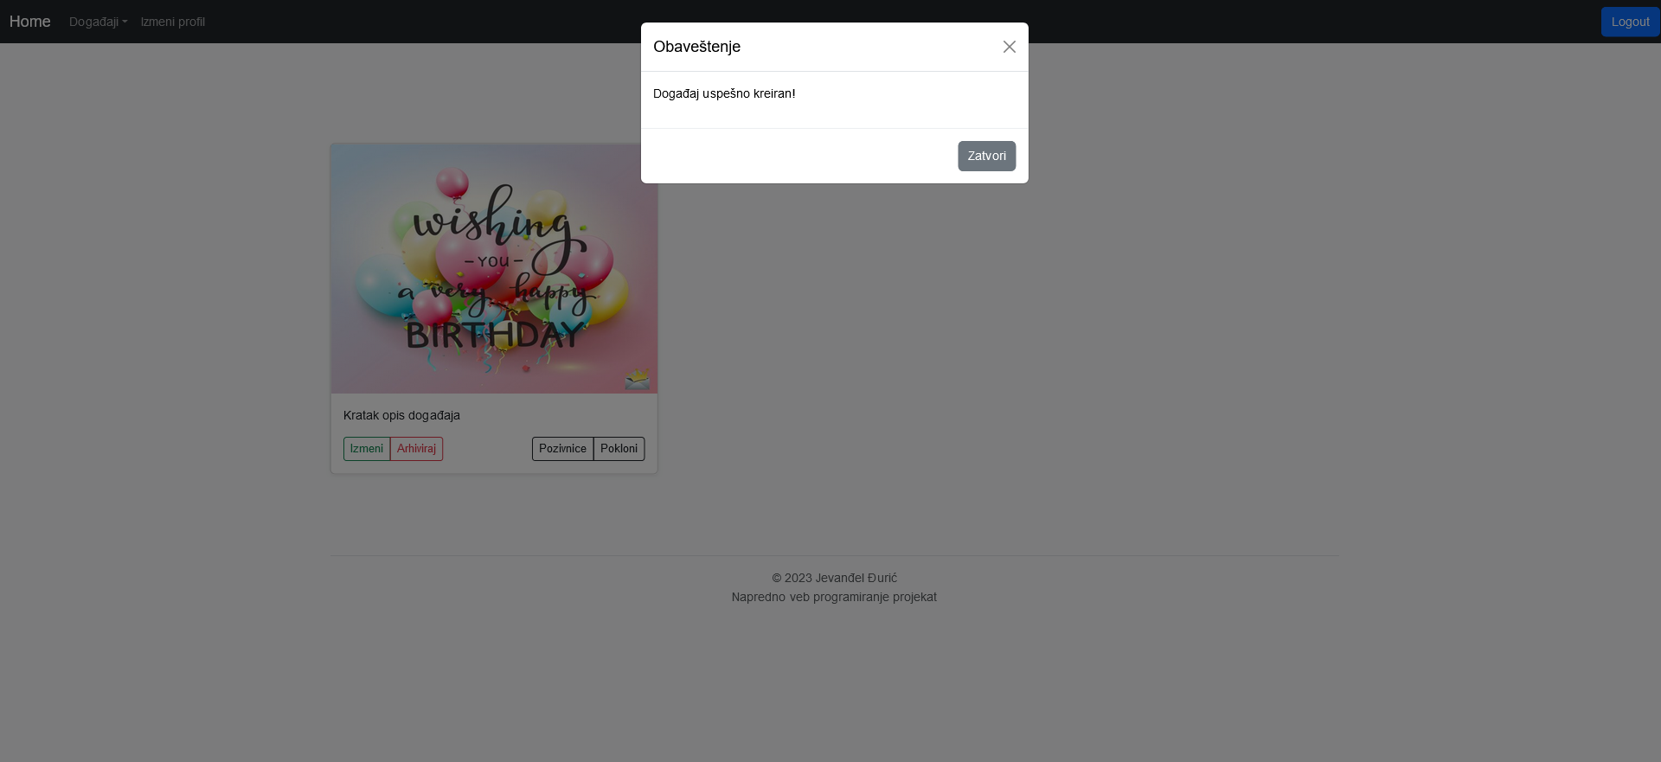

**Dodavanje poklona**

Potrebno je na željenom kliknuti na dugme pokloni

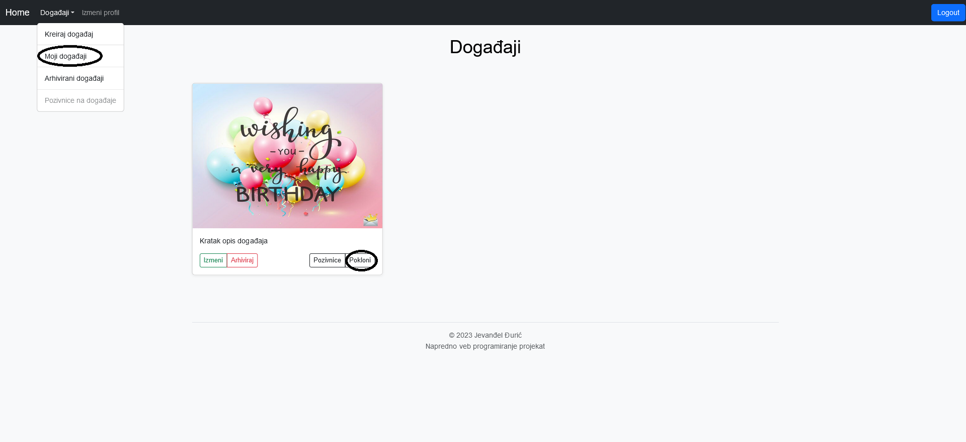

Na narednoj stranici kliknuti na dugme “Dodaj poklon” i uneti potrebne podatke

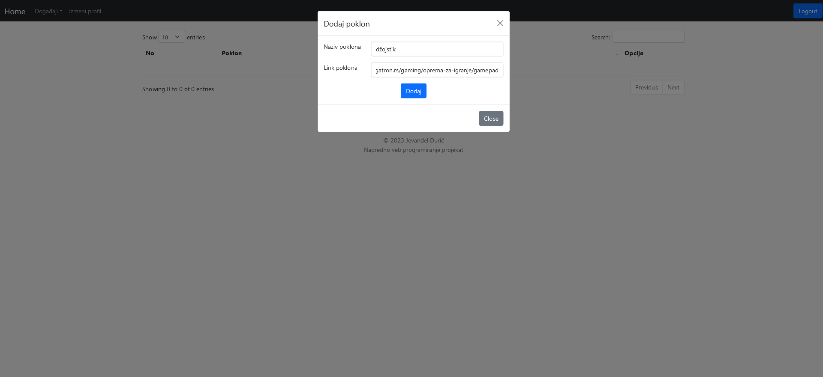

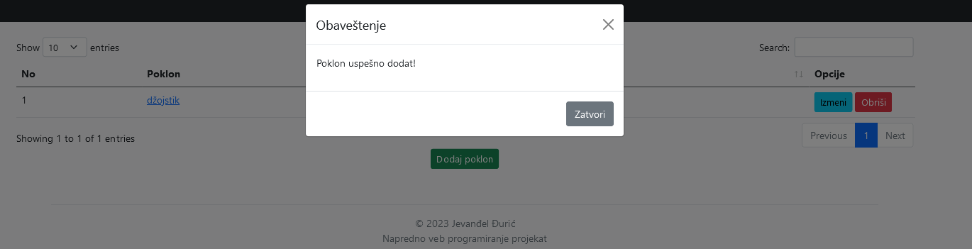

**Dodavanje zvanice**

Potrebno je da odaberemo opciju pozivnice na stranici događaji

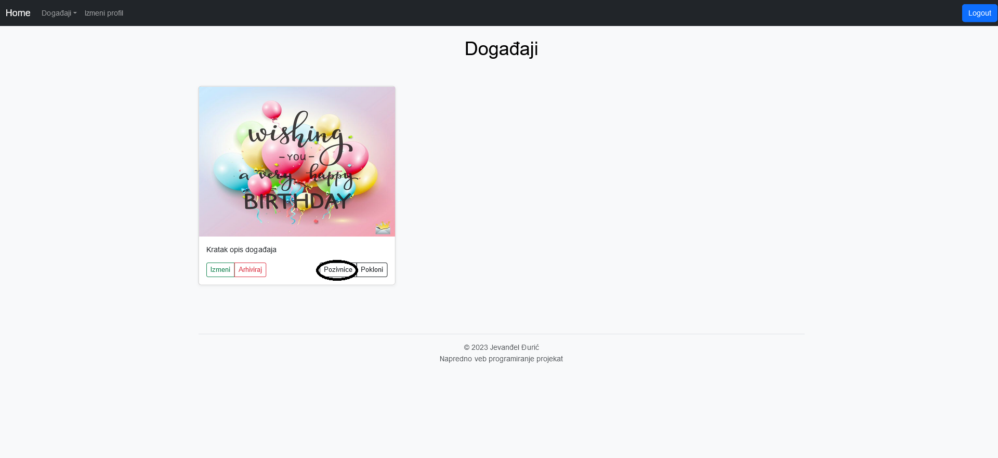

Na narednoj stranici potrebno je da unesemo email i ime zvanice kao i odaberemo da li želimo da pošaljemo listu želja zvanici(opcija je dostupna samo ukoliko su pokloni dodati u listu želje)

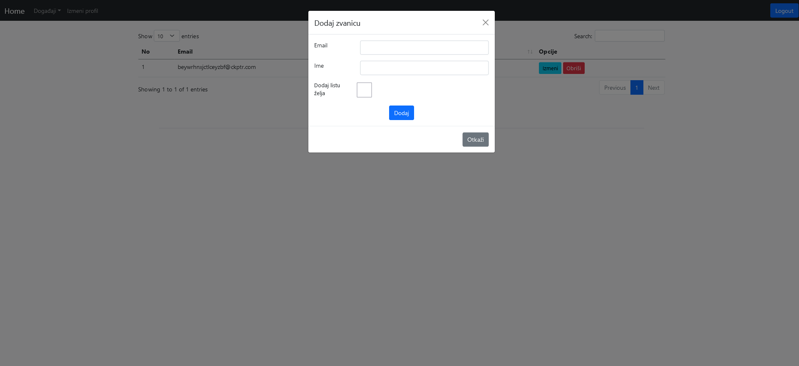

Korisniku će biti poslat email sa linkom na kome može da odabere da li dolazili ili ne dolazi na događaj i koji će poklon doneti(ukoliko je pozivnice poslala listu želja).

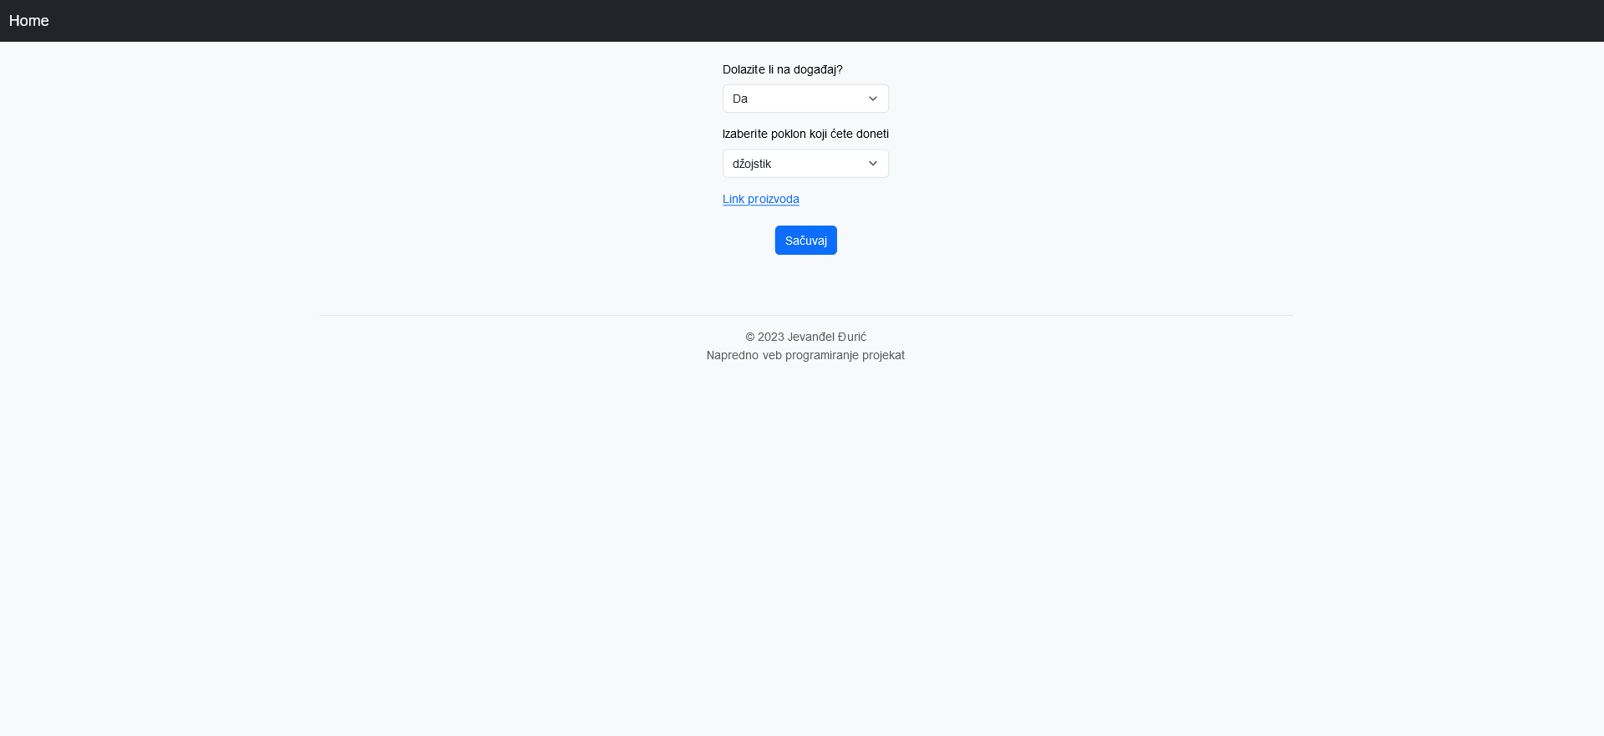

Nakon odabira da li dolazi na događaj korisnik se preusmerava na stranicu sa listom svih događaja na koje je pozvan i ukoliko je izabrani događaj i dalje aktuelan može da menja odluku o dolasku i poklon koji će doneti

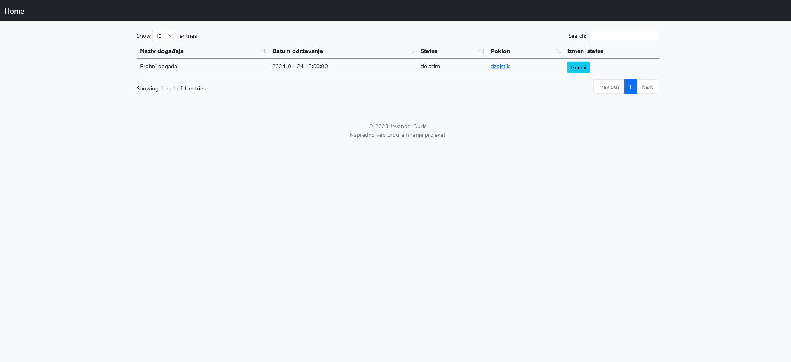

**Arhiviranje događaja**

Vrši se kliknom na dugme arhiviraj i potvrdni odgovorom na upit se vrši arhiviranje

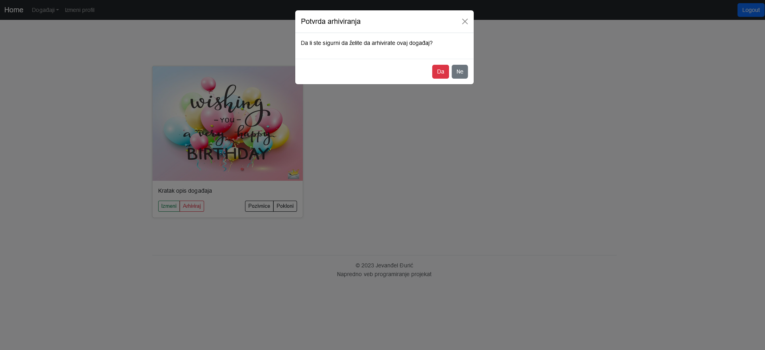

Arhivirani događaj nemamo opciju da izmenimi niti da dodamo nove zvanice ili poklone. Možemo samo da ga obrišemo. Ukoliko administrator briše naš događaj potrebno je da navede razlog brisanja, koji će nam biti poslat na mail.

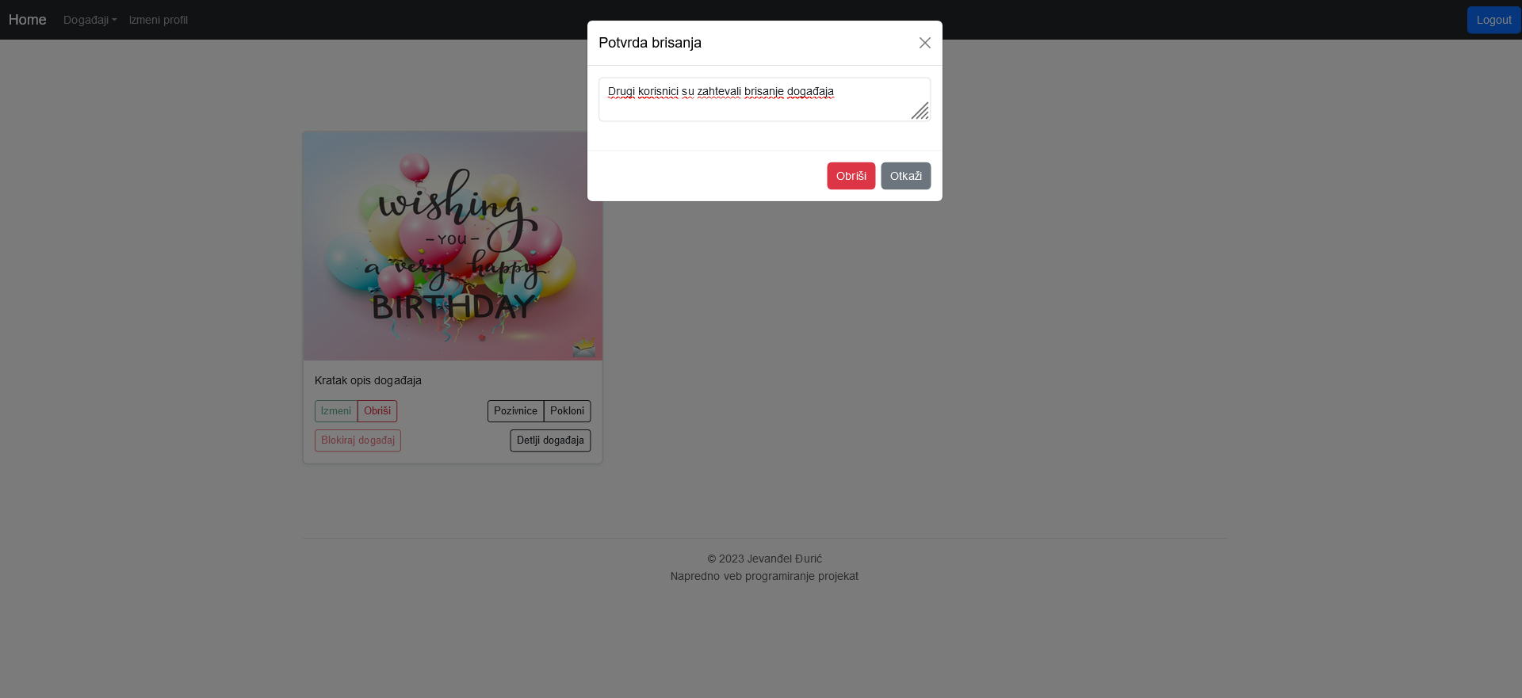

**Logovi**

Da bi smo pristupili logovima potrebno je da budemo ulogovani kao administrator i odaberemo opciju logovi iz padajućeg menija.

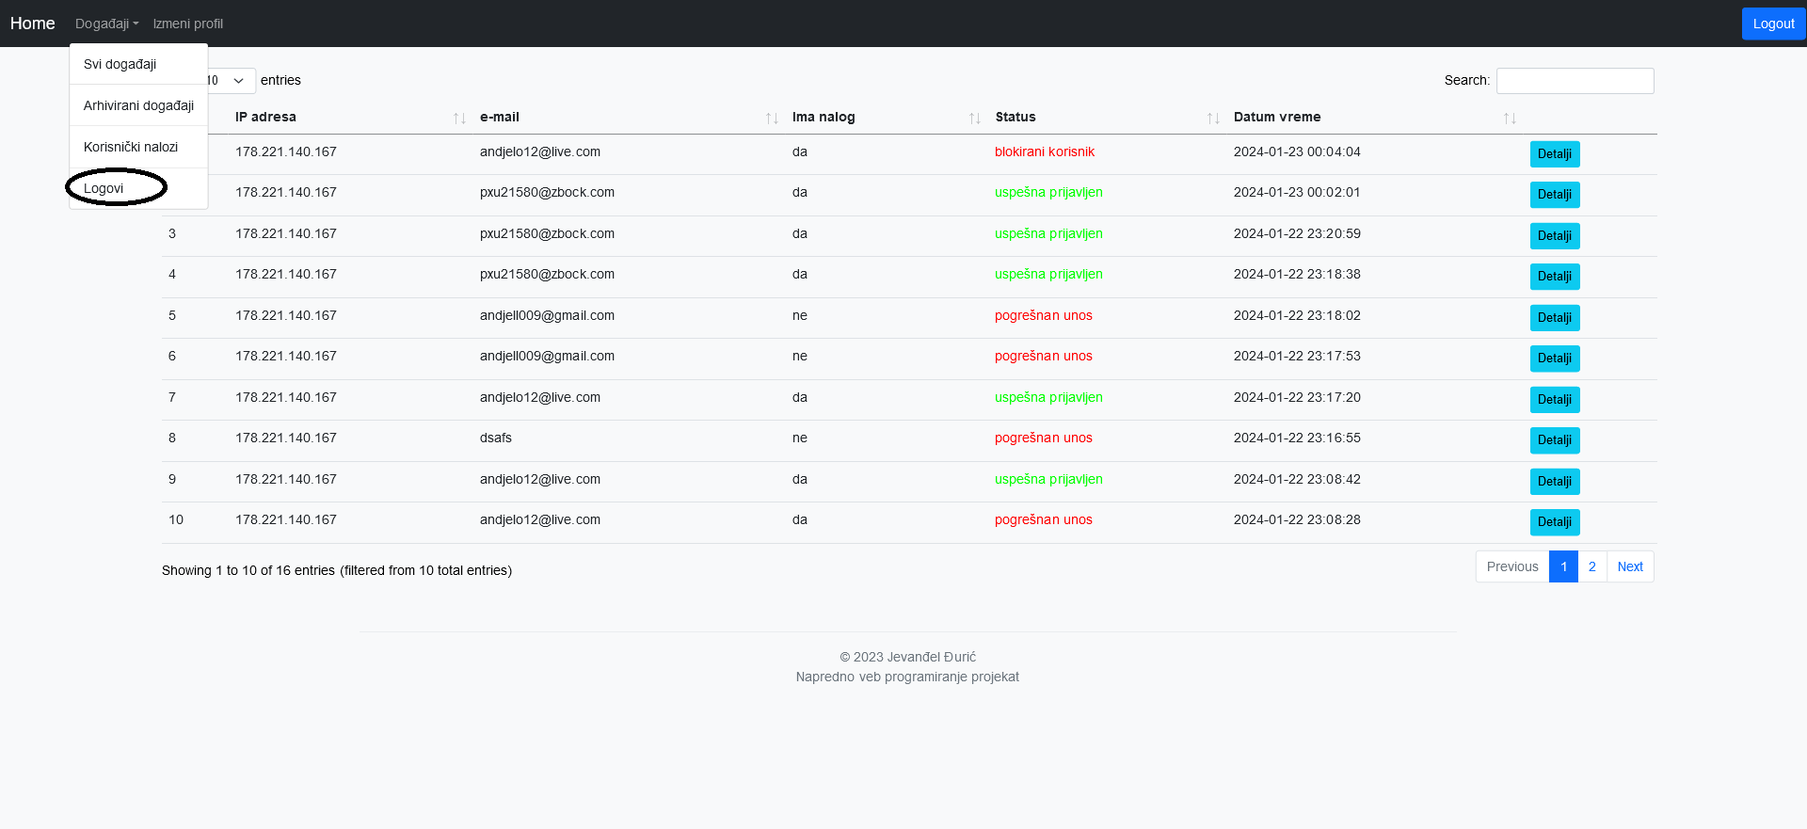

**Blokiranje korisnika**

Da bi smo blokirali ili odblokirali korisnika potrebno je da budemo ulogovani kao administrator i odaberemo opciju korisnički nalozi



**KORIŠĆENA LITERATURA**

Uglavnom sam koristio web izvore sa navednih linkova datim redosledom:

W1. <https://stackoverflow.com/>

W2. <https://chat.openai.com>

W3. [https://www.w3schools.com/jquery/](https://www.w3schools.com/jquery/default.asp)

W4. <https://datatables.net/manual/>

W5. <https://www.php.net/>